Documentation technique du Bodacc

Rédaction
Nom | Fonction | Date | Visa
A.C. et CR | Section Production et AMOA | 08/12/2011 | Vu
Validation
Nom | Fonction | Date | Visa
FL | DDC | 08/12/2011 | Vu
Approbation
Nom | Fonction | Date | Visa
Confidentialité
Public | Interne | Restreint

Sommaire
1. Objet de ce document 3
2. Maîtrise du Document 3
2.1. Gestion des Versions 3
3. Terminologie 3
4. Répartition des annonces BODACC 3
5. Fourniture 4
6. Description des schemas Bodacc 4
6.1. Structure générique 4
6.2. Présentation de l’élément avis pour le schéma Bodacc_RCI_Rediff 5
6.2.1. Elément Etablissement 5
6.2.2. Element Acte 6
6.3. Présentation de l’élément avis pour le schéma Bodacc_PCL_Rediff 8
6.3.1. Element inscriptionRM 8
6.3.2. Elément personnePhysique pour les PCL 9
6.3.3. Elements jugement et jugementAnnule 9
6.4. Présentation de l’élément avis pour le schéma Bodacc_RCM_Rediff 9
6.4.1. Element modificationsGenerales 10
6.4.2. Element radiationAuRCS 10
6.5. Présentation de l’élément avis pour le schéma Bodacc_Divers_Rediff 11
6.6. Présentation de l’élément avis pour le schéma Bodacc_Bilan_Rediff 11
6.6.1. Element depot 12
6.7. Balises génériques 13
6.7.1. Element TypeAnnonce 13
6.7.2. Balises nojo, numeroDepartement et tribunal 13
6.7.3. Element numeroImmatriculation 13
6.7.4. Element personnes 13
6.7.5. Element personneMorale 13
6.7.6. Element personnePhysique (Hors PCL) 14
6.7.7. Element capital 14
6.7.8. Eléments precedentProprietairePM (personne morale) et precedentProprietairePP (personne physique) 14
6.7.9. Elements precedentExploitantPM (personne morale) et precedentExploitantPP (personne physique) 15
6.7.10. Element adresse 15
6.7.10.1. Element France (adresse en France) 15
6.7.10.2. Element etranger (adresse pour un pays étranger) 16
6.7.11. Element parutionAvisPrecedent 16

Objet de ce document
Ce document décrit les différents schémas des annonces publiées au Bulletin officiel des annonces civiles et commerciales.

Maîtrise du Document

Gestion des Versions

Vers./Rév. | Date | Objet de la mise à jour | Rédacteur(s)
0.1 | 13/10/2011 | Initialisation | A.C.
0.2 | 08/12/2011 | Ajustements | CR
0.3 | 24/02/2015 | Mise à jour PCL pour EIRL (personnePhysique) – 6.3.2 | S.B

Terminologie

Terme/Sigle | Signification
BODACC | Bulletin Officiel des Annonces Civiles et Commerciales
DILA | Direction de l’Information Légale et administrative
DIT | Département de l’informatique et des télécommunications

Répartition des annonces BODACC

BODACC | Type d’annonces | Nom des fichiers rediffusés | Schéma associé
A | immatriculations au registre du commerce et des sociétés | RCS-A_BXA<AAAA><nnnn>.taz | Bodacc_RCI_Redif_V<xx>.xsd
A | procédures collectives (PCL) | PCL_BXA<AAAA><nnnn>.taz | Bodacc_PCL_Redif_V<xx>.xsd
A | diverses | DIVA<aaaammjj><nnnn>.taz | Bodacc_Divers_Redif_V<xx>.xsd
B | modifications diverses et radiations d’établissement au registre du commerce et des sociétés | RCS-B_BXB<AAAA><nnnn>.taz | Bodacc_RCS_Redif_V<xx>.xsd
C | dépôts des comptes de sociétés | BILAN_BXC<AAAA><nnnn>.taz | Bodacc_BILAN_Redif_V<xx>.xsd
Où :
- <AAAA> est l’année de parution,
- <aaaammjj> est l’année, le mois et le jour de parution,
- <nnnn> est le numéro d’ordre de la parution,
- <xx> est la version du schema. Ce numéro de version est différent selon le schéma, ceux-ci étant mis à jour de manière indépendante.

Fourniture
Pour chaque type d’annonce, la DILA met à disposition un fichier d’archive selon la nomenclature explicitée au § précédent.
Ex : RCS-A_BXA20110231.taz (parution n°231 de l’année 2011)
Il est nécessaire de désarchiver ces fichiers deux fois pour accéder au fichier XML qu’il comporte et qui porte le même nom.

Description des schemas Bodacc

Structure générique
Chaque schéma suit la même structure :
Chaque flux débute par le numéro de parution, la date puis une liste d’avis. Un avis, ou une annonce, est une publicité des actes enregistrés publiée au Bodacc.
Exemple :
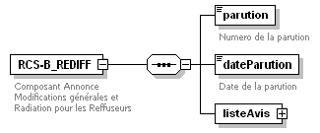

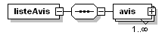

Le contenu de l’élément avis diffère selon les schémas.

Un certain nombre d’éléments sont utilisés dans plusieurs des schémas et sont regroupés dans le § 6.7 Balises génériques.

Présentation de l’élément avis pour le schéma Bodacc_RCI_Rediff

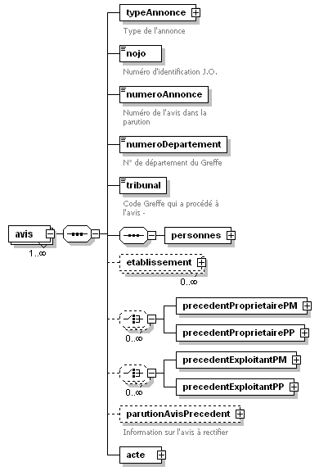

Elément Etablissement
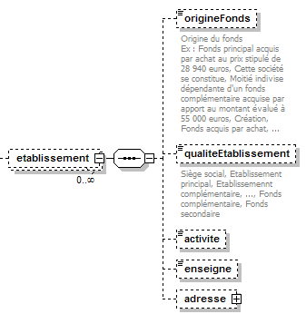

Element Acte
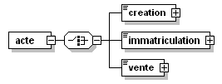
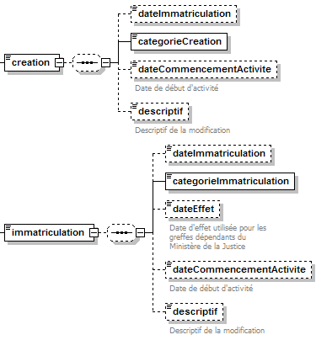
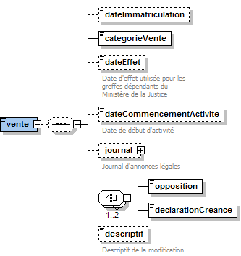

Présentation de l’élément avis pour le schéma Bodacc_PCL_Rediff
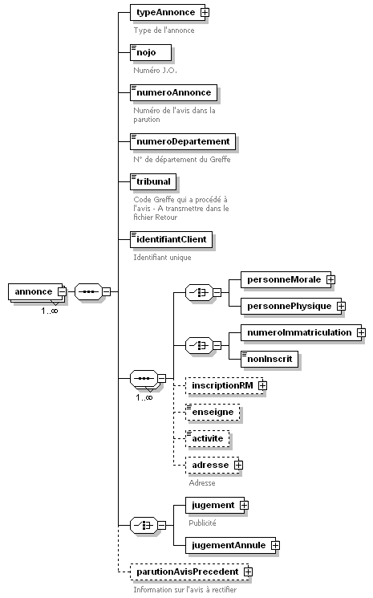

Element inscriptionRM
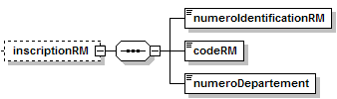

Elément personnePhysique pour les PCL
Dans cet élément est introduit une dénominationEIRL pour les PCL relatives aux EIRL. En outre, pour ce type de cas, le code RCS propose diverses valeurs (RCS, RSEIRL, RM, RSAC, RA) associé à un statut RCS « EIRL »
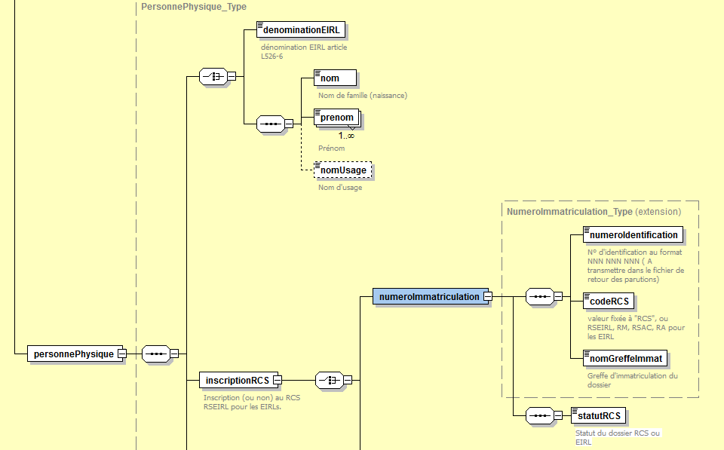

Elements jugement et jugementAnnule
Ces 2 éléments suivent la même structure.
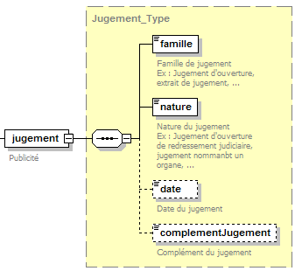

Présentation de l’élément avis pour le schéma Bodacc_RCM_Rediff
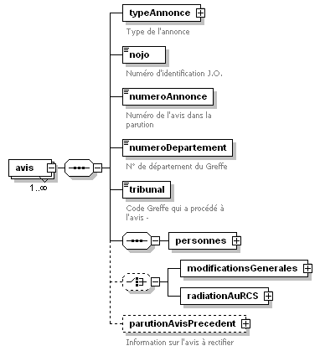

Element modificationsGenerales

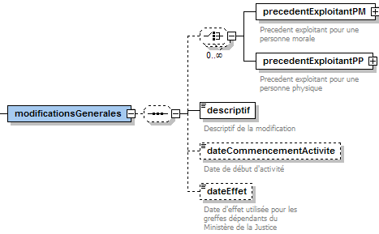

Element radiationAuRCS

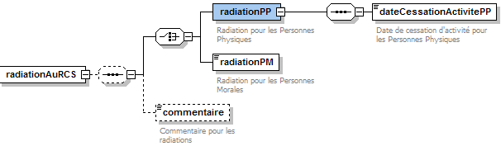

Présentation de l’élément avis pour le schéma Bodacc_Divers_Rediff

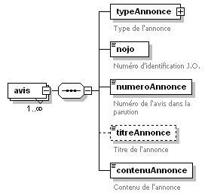

Présentation de l’élément avis pour le schéma Bodacc_Bilan_Rediff

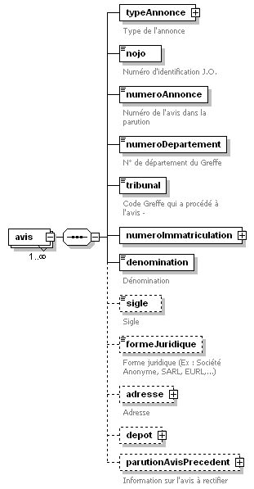

Element depot

Balises génériques

Element TypeAnnonce
Trois catégories sont mentionnées dans la balise <typeAnnonce> : les créations ; les rectificatifs ; les annulations.
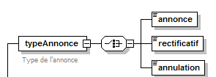

Balises nojo, numeroDepartement et tribunal
La balise <nojo> est un numéro interne au Journal Officiel qui identifie l’annonce.
Les balises <numeroDepartement> et <tribunal> permettent de trier les annonces et de hiérarchiser la publication Bodacc.

Element numeroImmatriculation
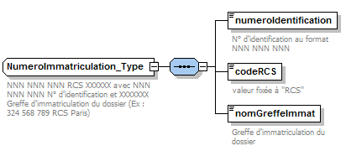

Element personnes

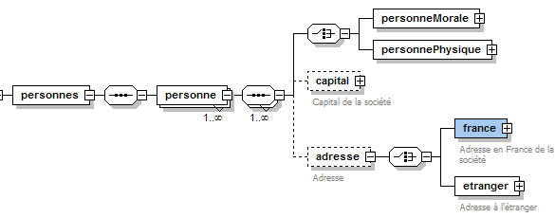

Element personneMorale
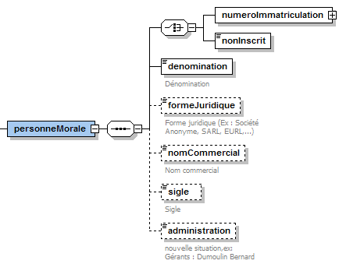

Element personnePhysique (Hors PCL)

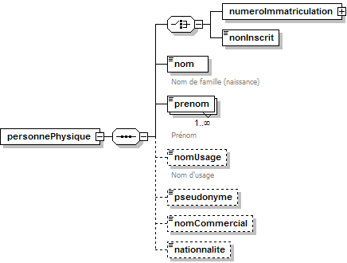

Element capital
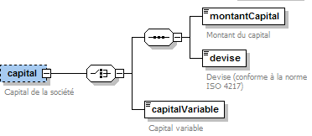

Eléments precedentProprietairePM (personne morale) et precedentProprietairePP (personne physique)
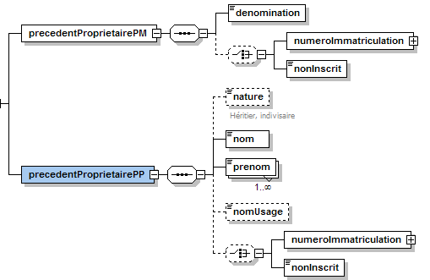

Elements precedentExploitantPM (personne morale) et precedentExploitantPP (personne physique)
L’élement precedentExploitantPM a la même structure que precedentProprietairePM.
L’élément precedentExploitantPP a la même structure que precedentProprietairePP

Element adresse
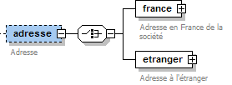

Element France (adresse en France)
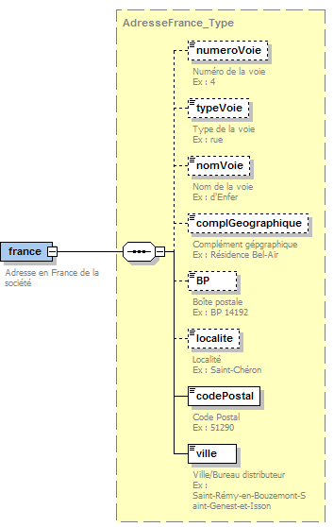

Element etranger (adresse pour un pays étranger)
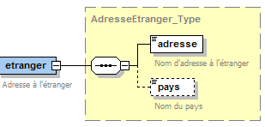

Element parutionAvisPrecedent
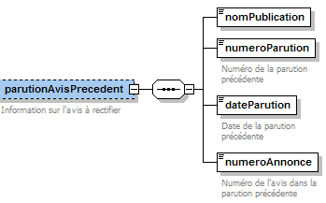

Les annonces diverses (Bodacc A) sont très rares.

